**新 书 推 荐**

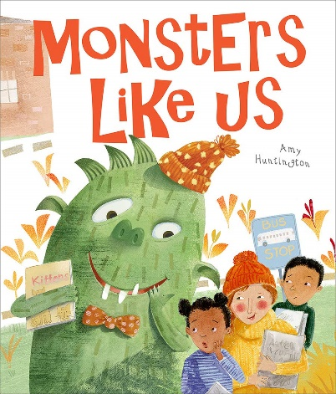**中文书名：《像我们一样的小怪物》**

**英文书名：MONSTERS LIKE US**

**作 者：Amy Huntington**

**出 版 社：Beaming Books**

**代理公司：DeFiore/ANA/Emily Xu**

**页 数：32页**

**出版时间：2021年4月**

**代理地区：中国大陆、台湾**

**审读资料：电子稿**

**类 型：儿童绘本**

**内容简介：**

这是一本有趣的怪物绘本，有着与众不同的转折，讲述了孩子们和怪物之间比起不同之处，其实是更加相似的！

怪物可能看起来很吓人，行为也很可怕，但其实它们和你我并没有什么不同。它们也会聊天说笑、看书、打扫房间，并且大口嚼着吃冰淇淋！

这本幽默的书会让孩子们咯咯地笑，一页一页地翻开书，他们会发现怪物其实并不那么可怕------他们也会发现自己内心的“小怪物”。

**作者简介：**

**艾米·亨廷顿（Amy Huntington）**从幼儿园开始画画，用辫子末端作为画笔。她画城堡、自行车、雪橇、猫，还有她患水痘的兄弟姐妹。夏天，她蜷缩在她最喜欢的树的枝丫上写诗。她的处女作绘本《一个星期一》是自己创作文字和插画的。从那时起，她就为许多书绘制了插画，包括《奶奶开着垃圾车》；《小诗新摘：农贸市场诗集》；《九：诺内诗集》。亨廷顿和她的丈夫、两只野猫、几只母鸡和两只羊一起生活在佛蒙特州一个需要照料的老农舍里。

**内文插图：**

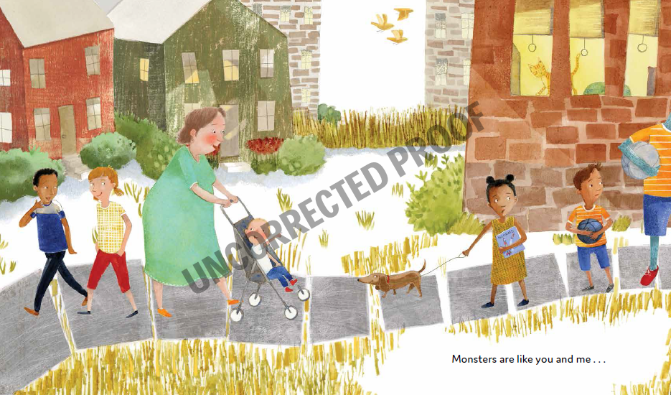

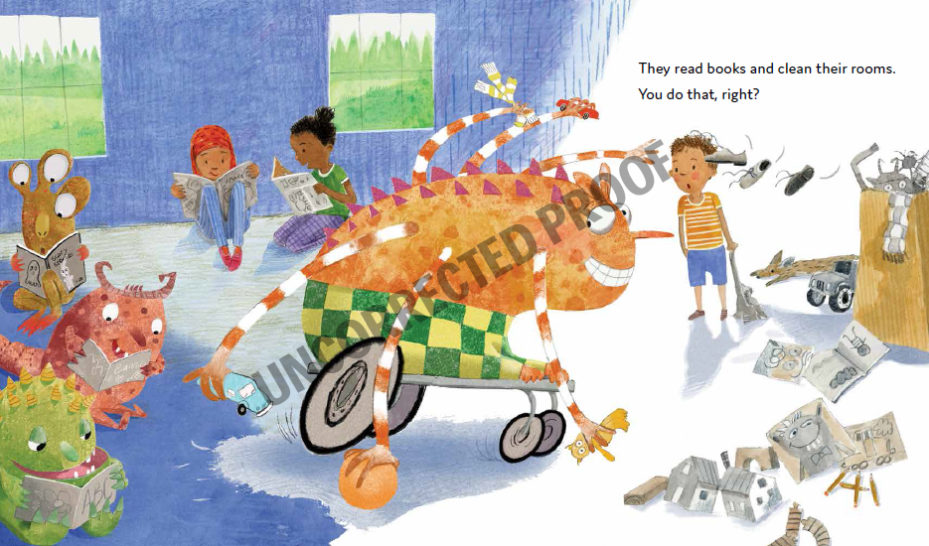

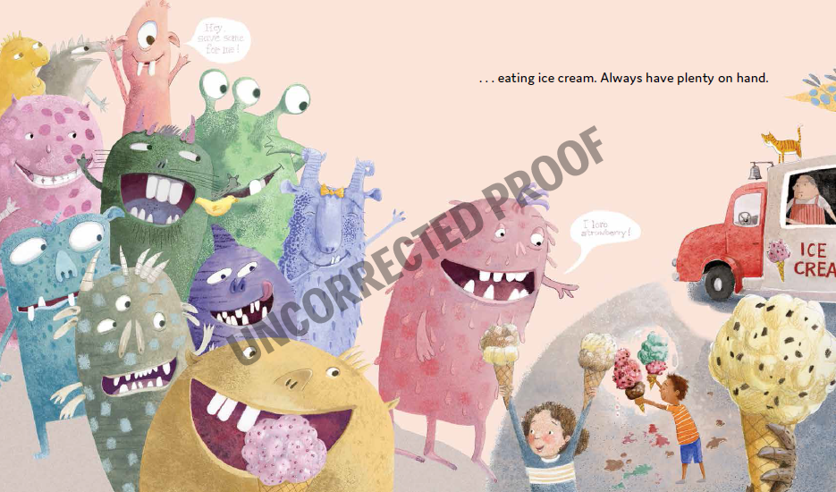

**谢谢您的阅读！**

**请将回馈信息发送至：徐书凝（Emily Xu)**

安德鲁﹒纳伯格联合国际有限公司北京代表处

北京市海淀区中关村大街甲59号中国人民大学文化大厦1705室, 邮编：100872  
电话：010-82504206

传真：010-82504200

Email：Emily@nurnberg.com.cn

网址：www.nurnberg.com.cn

微博：<http://weibo.com/nurnberg>

豆瓣小站：<http://site.douban.com/110577/>

微信订阅号：ANABJ2002